

Rapport Technique :

**Projet d’**

**Administration Systèmes et Réseaux**

Groupe 11 :

Manuelle Ndamtang

Darryl Bilongo

Supervisé par :

Virgine Van Den Schrieck

14 Mars 2019

Table des matières

**Schéma Physique1**

Tapez le titre du chapitre (niveau 2)2

Tapez le titre du chapitre (niveau 3)3

**Tapez le titre du chapitre (niveau 1)4**

Tapez le titre du chapitre (niveau 2)5

Tapez le titre du chapitre (niveau 3)6

# Schéma physique

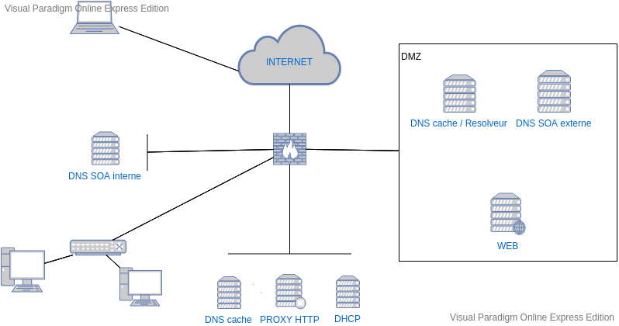

# Schéma Prototype

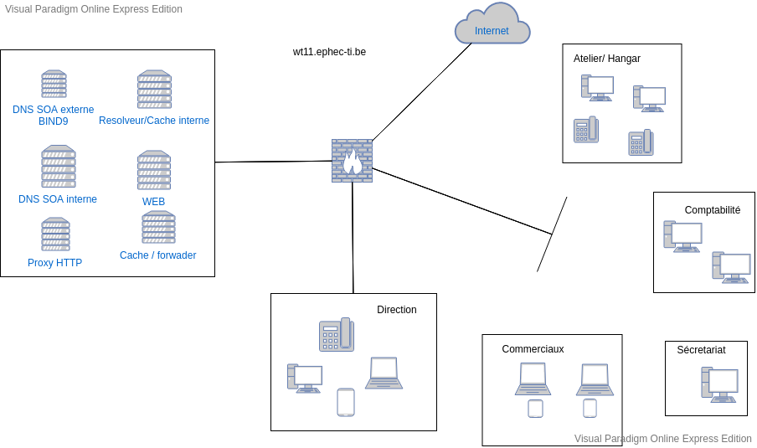

# Configuration du DNS

## Difficultés Rencontrés :

En plus de l’emploi de temps restreint et des difficultés dans la compréhension du sujet à savoir créer un service DNS avec Docker, la plus difficile étape fut la création du Dockerfile. De plus, celui-ci se base sur les fichiers se trouvant sur la machine hôte pour mettre en place la configuration. Ce qui quelquefois ne fonctionne pas.

## Maintenance

Sur ce plan, nous avons opté pour une configuration des journaux systèmes. Prenant en compte le fait que les fichiers logs peuvent donc être très volumineux, on a défini le nombre de version du fichier pouvant être mémorisé de deux à trois versions.

Ensuite on fait une répartition vers les fichiers en fonction des catégories des requtes

# Configuration du service Web

Pour le service Web, nous avons rencontré des difficultés sur la mise en place du serveur Nginx. En effet au départ, la compréhension de Docker fut un frein considérable dans l’avancement de la configuration. La recherche de l’information était compliquée et beaucoup de tutoriels était souvent sans aboutissement concrets.

Nous avons tout de même réussi à mettre en place le serveur et à vérifier la connectivité. Cependant, les fonctionnalités essentielles pour le fonctionnement de notre serveur en cohérence avec les spécificités de la solution tel que le contenu dynamique en PHP et la sécurisation des sites en HTTPS n’ont pas pu être finalisés. Nous sommes tout de même en bon chemin pour les réaliser dans les prochains jours.

# Sécurite du VPS

Pour assure la sécurité du VPS, on a dû :

* Créer des utilisateurs ayant de droit restreint .
* Désactiver des connexions par mots de passe.
* Désactiver l’accès au VPS en ssh en mode « root »